20 PN
1-AŞAĞIDAKİ BOŞLUK DOLDURMA SORULARINI YAPINIZ(her boşluk 2pn)

1-Dilimizin uç kısmı ………………………. Yı algılar
2-madde miktarı……………………..dır
3-pankreas ………………ve …………… Hormonu salgılar
4-orta kulakta çekiç ………ve………..kemikleri vardır
5-İş birimi ………………… dür.
6-bir cisme etki eden yerçekimi kuvvetine…………..denir
7-dünyada kütlesi 60 kg olan bir insanın ayda kütlesi ……….dır
8-ağırlık birimi…………… dır
1-AŞAĞIDA DOĞRU OLANI İŞARETLEYİNİZ.

10 PN

,
1-İŞ BİRİMİ JOULE / METRE dir
2-Ay dünyanın $\frac{1}{6}$ / yarısı kadardır
3-Dilin üzerinde tat tomurcuğu / sarı bölge denilen yapıla tat almamızı sağlarlar.
4-Bir insanın ağırlığı ekvatora / kutuplara gidildikçe artar
5-açık hava basıncı baromometre / manometre ile ölçülür
6-ağırlık baskül / dinomometre ile ölçülür
7-kütle birimi kg / Newton dur
8-sert tabaka öne gelince iris / kornea yı oluşturur
9-burunda sarı bölge / sarı leke vardır
10-kütle her yerde aynıdır / farklıdır

3-AŞAĞIDA VERİLEN ŞEMALARI DOLDURUNUZ

20 PN
BÖLÜM | ADI
I
II
III
IV

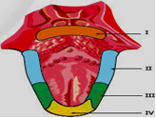
BÖLÜM | ADI
I
II
III
IV
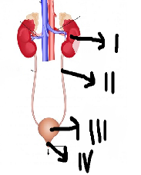

BÖLÜM | ADI
I
II
III
IV
V
VI

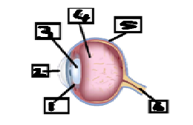
BÖLÜM | ADI
I
II
III
IV
V
VI
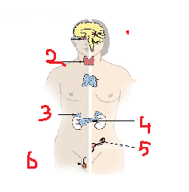

4-ASAĞIDAKİ ÇOKTAN SEÇMELİ SORULARI YAPINIZ

40

1) Diz kapağına vurulduğunda ayağın kalkması
Yukarıda verilen olay, hangi seçenekte verilen ifade ile tanımlanır?
a)mutluluk b)refleks
c)hareket d)tepki
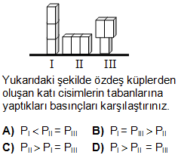

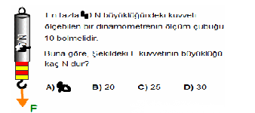
Aşağıdaki besin öğelerinin kimyasal sindirimlerinin başladığı yer yanlış verilmiştir?
a)Karbonhidrat=ağız b)protein=i.bağırsak
c)yağ=i.bağırsak d)protein=mide

Her bir sinir hücresine ne ad verilir?
A)nefron b)bez c)neron d)kas

Sindirilmiş besinler nerede kana geçer?
A) İnce bağırsakta B) Yemek borusunda
C) Midede D) Ağızda
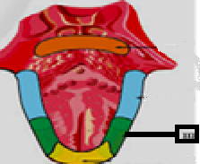
Resimde neresi gösterilmiştir?
A)ekşi b)tatlı c)acı d)tuzlu
Işık ilk olarak nerede kırılır?
a)korna b)g.merceği c)kör nokta d)sarı benek
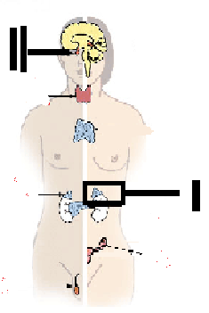
Yukarıdaki bezi adını ve salgıladığı hormunu yazınız.(10PUAN)
ADI SALGILADIĞI HORMON
I ……………………… ……………………………………………
II…………………….. …………………………………………….

BAŞARILAR…

